Задачі для самостійного розв’язку
- В переважній більшості металів власні міжвузольні атоми розташовуються: а) для ГЦК гратки у [100]-розщепленому положенні; б) для ОЦК гратки – у [110]-розщепленому положенні; в) для ГЩУ гратки – розщепленому положенні вздовж вісі с. Зобразити відповідні конфігурації атомів.
- Для бінарної сполуки АВ, що має гратку типу сфалериту, намалювати дефектний комплекс, до складу якого входять міжвузольний атому типу А, розташований в Т_{В} міжвузіллі та вакансія в підгратці А.
- Енергія, необхідна для перенесення атому германію з глибини кристалу на поверхню дорівнює 2 еВ. Вважаючи, що утворенні вакансії частоти коливань навколишніх атомів зменшуються на 25 відсотків, розрахувати відносну концентрацію дефектів Шотки при кімнатній температурі.
- Експериментальне визначення відносної концентрацій вакансій у міді показало, що вона дорівнює 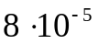 при температурі 980 °С та 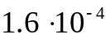 при 1060 °С. Визначити ентальпію та ентропію утворення вакансії в даному матеріалі, знехтувавши кратністю виродження.
- Знайти відношення числа вакансій хлору до числа міжвузольних атомів срібла в AgCl при 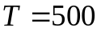К. При розрахунках вважати, що вільна енергія утворення вакансії хлору 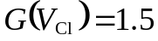еВ, а міжвузольного атому срібла 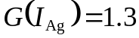еВ. Кратністю виродження дефектів знехтувати.
- При температурі 750 К відносна концентрація вакансій у кремнії становить 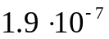. Оцінити відносну концентрація дивакансій. Вважати, що вільна енергія утворення вакансії витрачається лише на руйнування ковалентних зв’язків.
- У деякому кристалі відносна концентрація вакансій при температурі 500 ^{о}С дорівнює 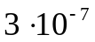. Знайти вільну енергію утворення вакансії у цьому матеріалі.
- Зміна внутрішньої енергії кристалу алюмінію при утворенні однієї вакансії 0.75 еВ. При температурі 100 К відносна концентрація вакансій дорівнює 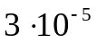. Знайти при якій температурі концентрація цих дефектів зменшиться на 4 порядки.
- Використавши вираз (2.56), отримати вираз для оцінки рівноважної концентрації пар, які складаються з домішок заміщення двох різних типів.
- Знайти зв’язок констант а₀ та b₀, що входять до потенціалу Ленарда-Джонса, з параметрами двочастинкової взаємодії U_{min}, r₀, r₁.
- Для якого з матеріалів, GaAs чи GaP, більш придатна теорія ефективної маси при описі донорних домішок.
Примітка. Обидва кристали мають структуру сфалериту, ε = 12 (GaAs) та 8.5 (GaP), a = 0.565 нм (GaAs) та 0.545 нм (GaP), m*/m₀ = 0.043 (GaAs) та 0.34 (GaP),
- Розрахувати коефіцієнт анізотропії для кремнію.

Відповіді до задач
3. 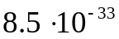. 4 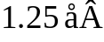, 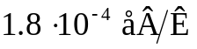. 5. 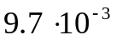. 6. 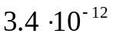. 7. 1 еВ. 8. 486 К. 10. 

